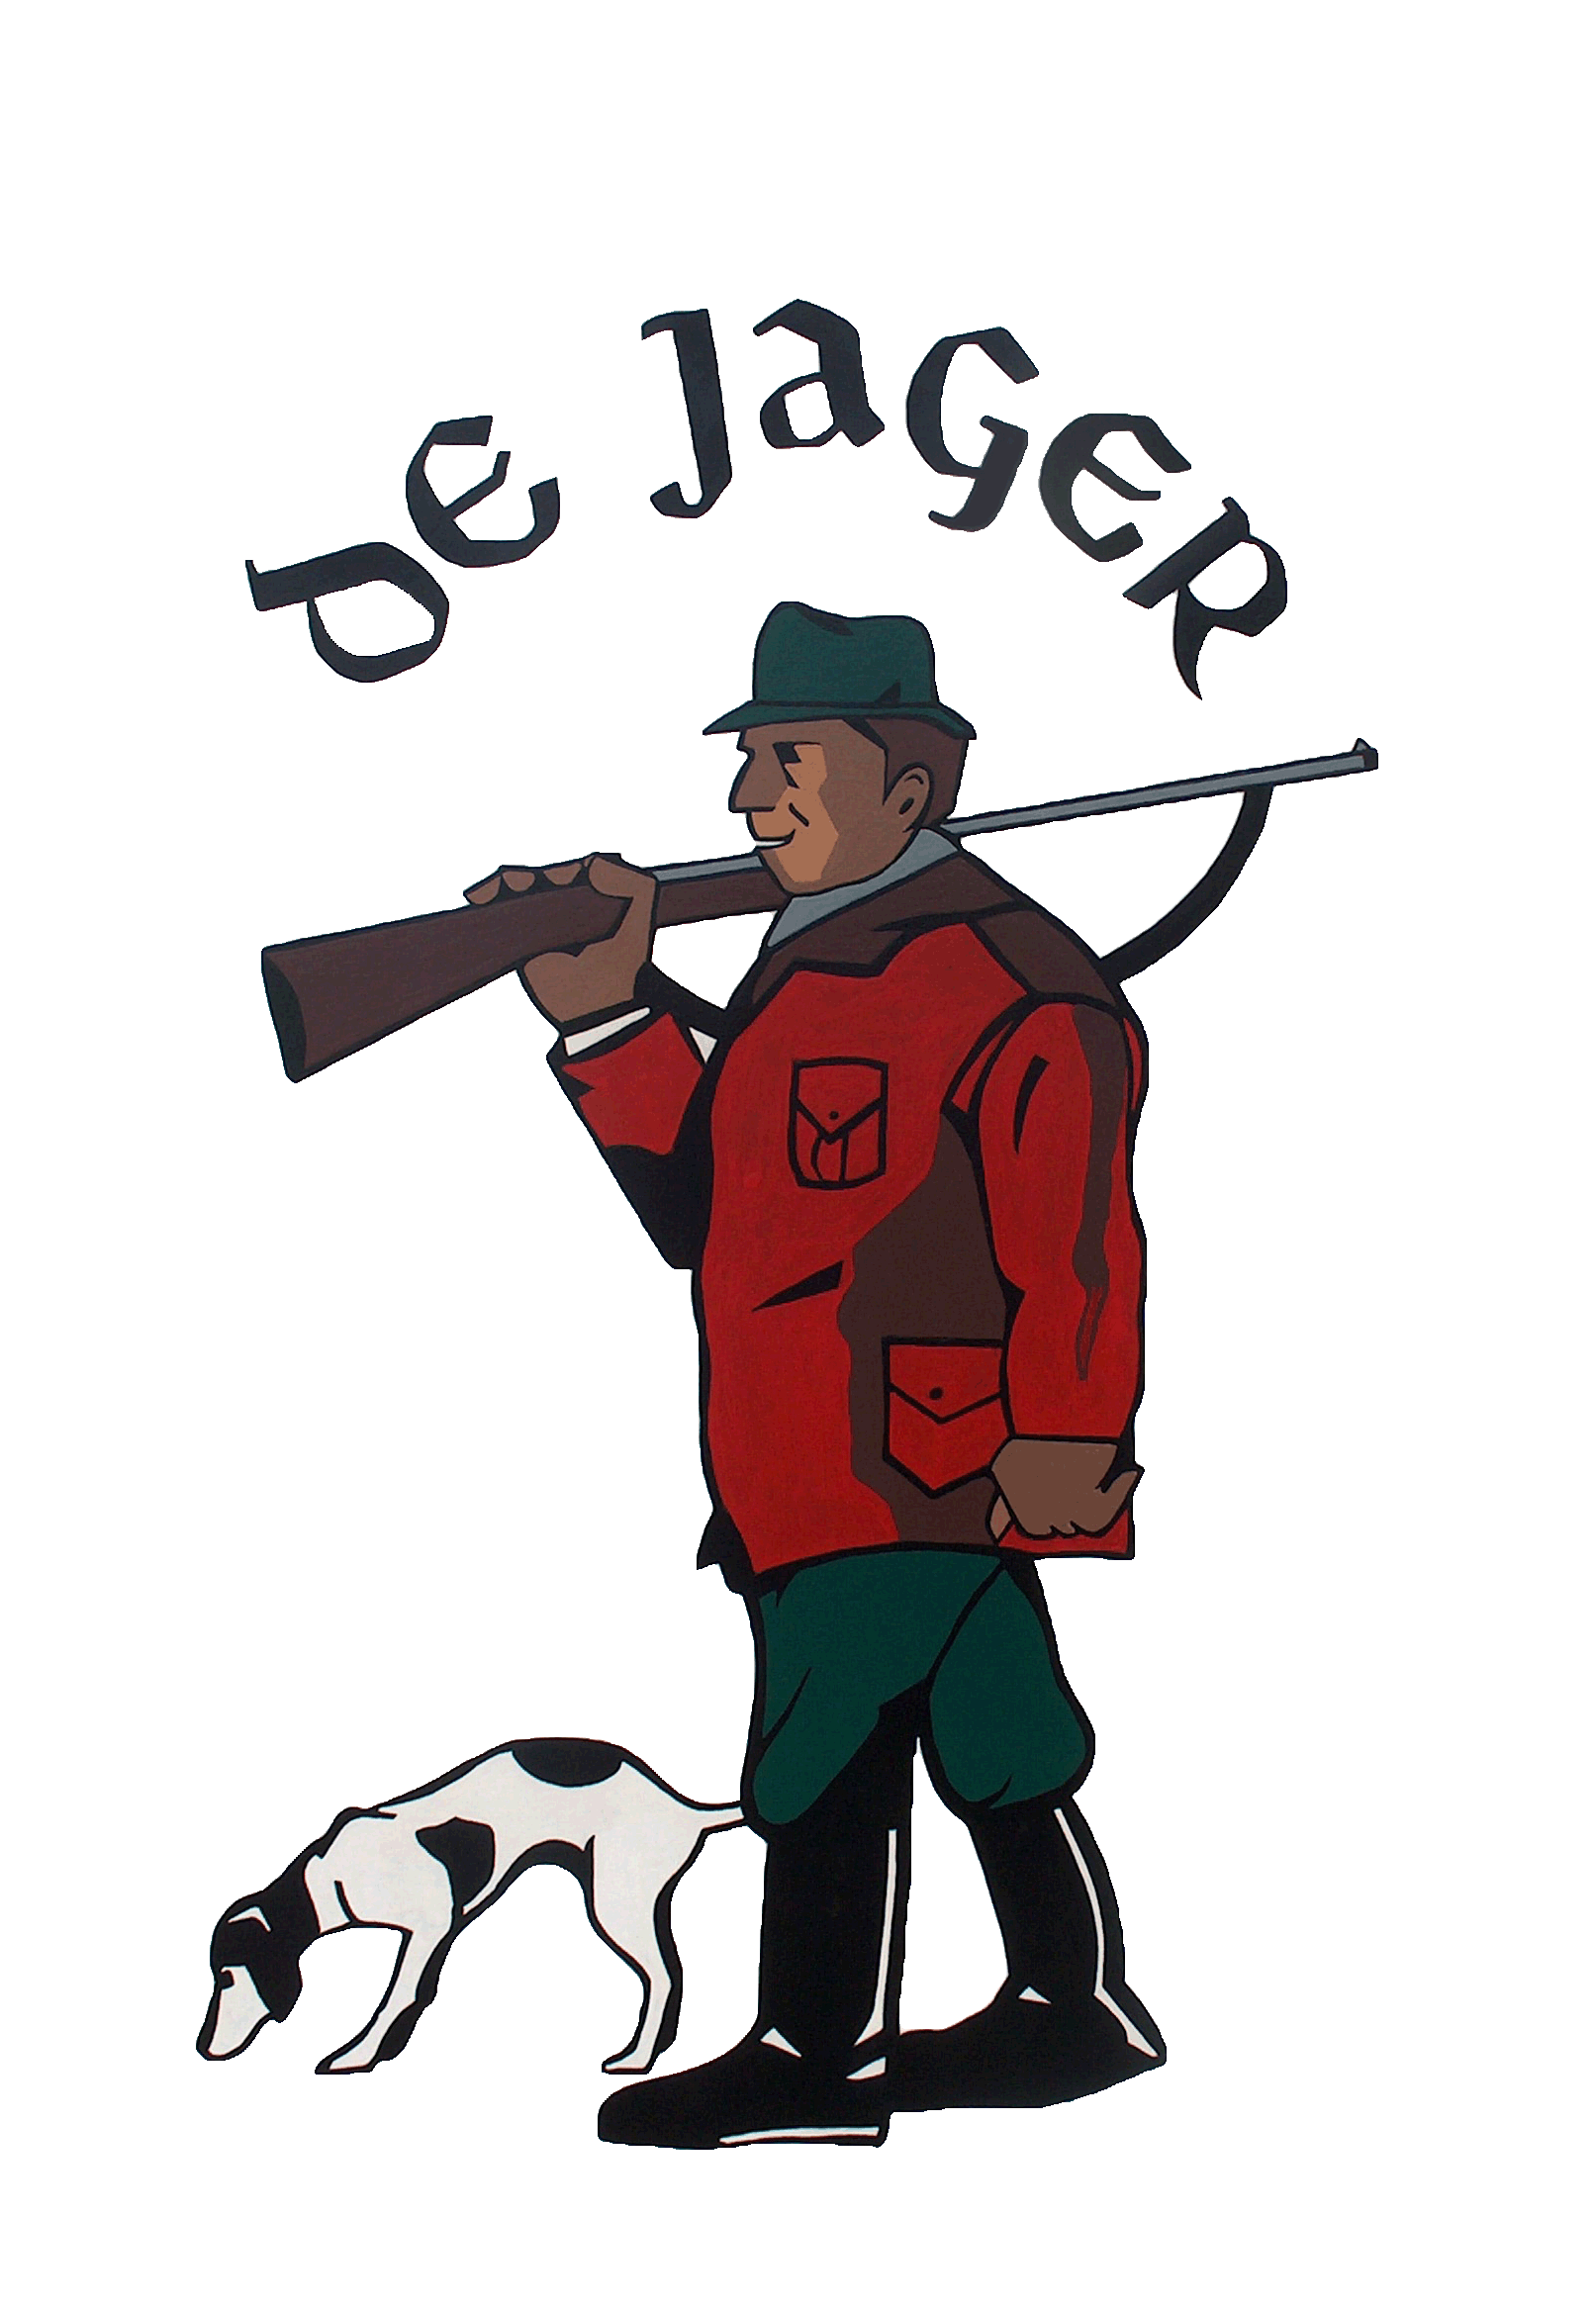

Houtzaagmolen De Jager – coronamaatregelen

Periode 13 juni t/m 27 juni 2020

- De molen is zaterdags te bezoeken tussen 9:00 en 17:00 uur;

- Bij gezondheidsklachten vragen we u uw bezoek uit te stellen;

- Houd zowel buiten als binnen 1,5 meter afstand van de molenaars en andere bezoekers;

- U kunt zich bij de ingang melden bij één van de molenaars;

- Er mogen maximaal 15 bezoekers tegelijk in de molen zijn. Bij de ingang liggen daarom houten hangers. Deze hanger dient u tijdens het bezoek zichtbaar om uw nek te dragen;

- Als er geen hangers meer liggen, zult u buiten moeten wachten totdat de hangers er wel weer liggen. Houd hierbij rekening met 1,5 meter afstand;

- Er is gelegenheid om vooraf en/of na het bezoek uw handen te desinfecteren;

- Volg de aanwijzingen van de aanwezige molenaars op;

- Kinderen tot 12 jaar mogen de molen alleen bezoeken onder begeleiding van een volwassene;

- Bij enorme drukte kunnen we u vragen om uw bezoek maximaal 15 minuten te laten duren.

Na 1 juli volgen er nieuwe regels, omdat we dan rekening hebben te houden met de zeilschool.
Voor vragen kunt u bellen met één van de molenaars: tel. 06-26747193.

Hartelijk dank voor uw bezoek en medewerking!

Houtzaagmolen De Jager

